№  п/п | Наименование  имущества | Адрес | Площадь  (кв.м.) | Фото объекта
1. | Нежилое здание с  земельным участком | Ивановская область, г.Юрьевец, ул.Школьная,  д. 3-А | Здание 1041,1  Зем. уч. 3536
2. | Нежилое здание с  земельным участком | Ивановская область, Юрьевецкий район,  с.Елнать, ул. Зеленая, д. 14 | Здание 567,3  Зем. уч. 707 | 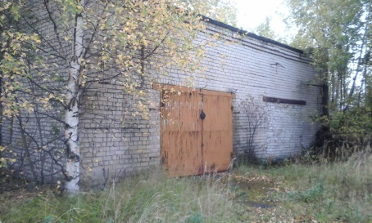
3. | Нежилое здание | Ивановская область, Юрьевецкий район, д.Щекотиха, ул.Школьная, д. 8-а | 83,2 | 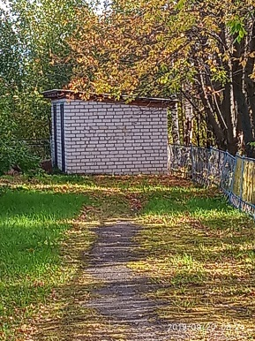
4. | Нежилое здание | Ивановская область, г.Юрьевец,  ул.Санаторная, д.11 | 119,2 | 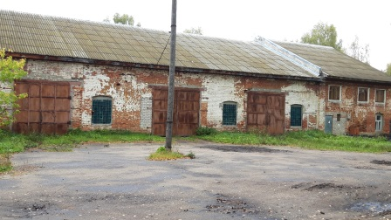
5. | Нежилое здание | Ивановская область, г.Юрьевец,  ул.Санаторная, д.11 | 37,6 | 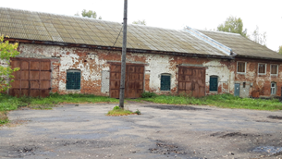
6. | Нежилое здание | Ивановская область, г.Юрьевец,  ул.Санаторная, д.11 | 27,8
7. | Нежилое здание (гараж) | Ивановская область, г.Юрьевец, ул.Тарковского, д.1-а | 71,6
8. | Нежилое помещение | Ивановская область, г.Юрьевец, ул. Пушкина,  д. 17, пом. 28, 29, 30 | 48,8 | 